MINISTERIO DE EDUCACIÓN

CENTRO EDUCATIVO BILINGÜE BELLAS LUCES

SEGUNDO TRIMESTRE

MATERIA: INFORMATICA NIVEL: OCTAVO GRADO

NOMBRE: ERIC MARTÍNEZ B.

TEMA 1: DISPOSITIVOS DE COMPUTO

DISPOSITIVOS DE COMPUTO

Son todos aquellos que realizan las operaciones y controlan las demás partes del computador. Entre estos encontramos: la Unidad Central de Procesamiento, la memoria y el bus de datos.

* MICROPROCESADOR

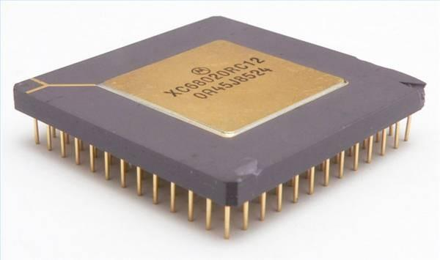El microprocesador es el cerebro de la computadora, lleva a cabo o ejecuta los programas, y es imprescindible para el funcionamiento del ordenador. Su forma es cuadrada o rectangular, y su color es negro.

La función del microprocesador es la de recuperar, interpretar, cumplir instrucciones, y operar como calculadora del sistema, pudiendo hacer operaciones aritméticas y también operaciones lógicas entre conjuntos, como unión o intersección.

Los programas almacenados en la memoria principal necesitan ser ejecutados, y allí es donde se desenvuelve el microprocesador que opera los datos. Su velocidad (que son las operaciones que puede hacer en un segundo) se mide en megahertzios (MHz) o gigahertzios (GHz), donde 1.000 MHz equivalen a 1 GHz.

* 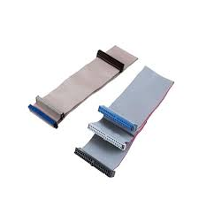BUS DE DATOS

Un bus de datos en informática es el encargado de transferir información entre todos los componentes de una o varias computadoras, en pocas palabras la definición es enviar los impulsos eléctricos de la computadora a el procesador para luego este realizar sus funciones.

El bus informático coloca de manera ordenada toda la información que transfieren las demás unidades del computador al CPU, funciona de manera regulada es decir cada secuencia o series tiene su turno.

La frecuencia establece la velocidad del bus, donde se puede medir su velocidad en hertz o hercios este es el indicador para saber cuántos paquetes de datos puede depositar y entregar por cada segundo.

* MEMORIA

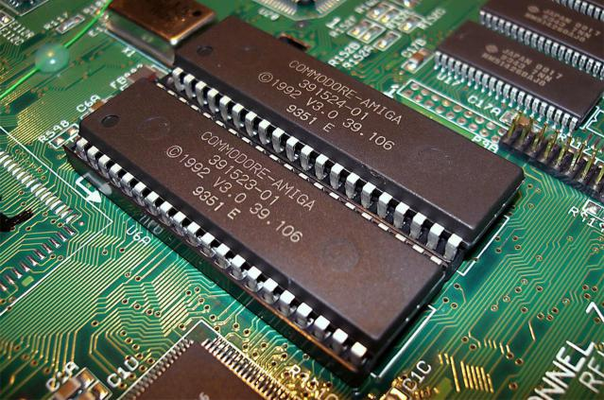Un computador personal posee básicamente dos tipos de memoria:

La ROM es el área de la memoria donde el fabricante de la computadora graba todos los datos e instrucciones necesarias para el funcionamiento del computador. El usuario tiene acceso a esta memoria para leerla, pero no puede grabar ni cambiar absolutamente nada en ella. El contenido de esta memoria es permanente y con la ausencia del flujo electrónico no desaparece.

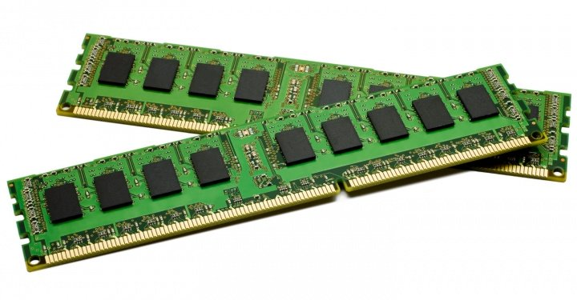La RAM es el área de memoria principal disponible para satisfacer las necesidades de programación del usuario, es allí donde se guardan los datos y los programas a ejecutarse en un momento determinado. Esta memoria es volátil, significa que su contenido se pierde al apagarse el computador. Generalmente el tamaño de memoria de los computadores está determinado por la cantidad de memoria RAM que posea.

CLASE 2 – 30 DE JUNIO

TEMA: UNIDADES DE MEDIDA EN COMPUTACIÓN

Qué es un Bit

El bit es la representación numérica el sistema de numeración binario, el cual trata de representar todos los valores existentes mediante los valores 1 y 0. Y están directamente relacionados con los valores de tensión eléctrica en un sistema.

Unidades de almacenamiento: el byte

las unidades de almacenamiento miden su capacidad en bytes. Un byte es una unidad de información equivalente a un conjunto ordenado de 8 bits o un octeto.

Entonces en un byte seremos capaces de representar 8 bits, por lo que, la conversión queda bastante clara ahora:

1 Byte = 8 bits

Múltiplos del Byte en Sistema de medida

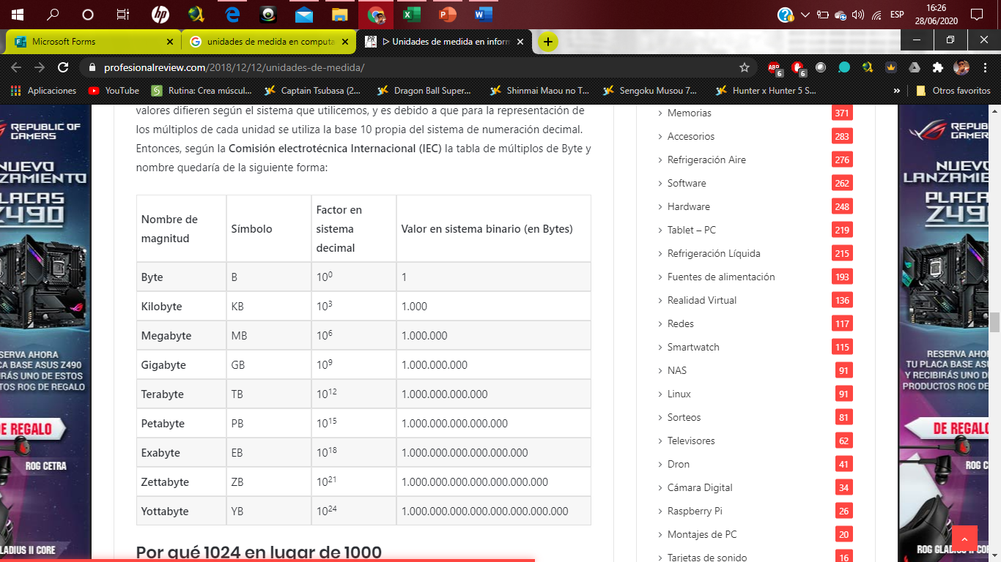

Bit: Es el elemento más pequeño de información de la computadora.

Byte: Objeto el cual se describe como la unidad básica de almacenamiento de información.

Kilobyte: Es una unidad de medida utilizada en informática que equivale a 1024 bytes.

Megabyte: Es una unidad de medida de cantidad de datos informáticos.

Gigabyte: Se describe como la unidad de medida más utilizada en los discos duros.

Terabyte: Es la unidad de medida de la capacidad de memoria y de dispositivos de almacenamiento informático.

